彰化縣立員林國民中學公開授課教學省思紀錄
(授課者填寫)
授課教師： 李婉瑜 觀課班級： 數學八B 觀課科目： 數學
授課單元：常見的直角三角形三邊長 觀課者： 蔡憶琦 觀課日期： 112年 11月 7 日
公開授課同儕學習活動照片 (觀課者協助拍攝)
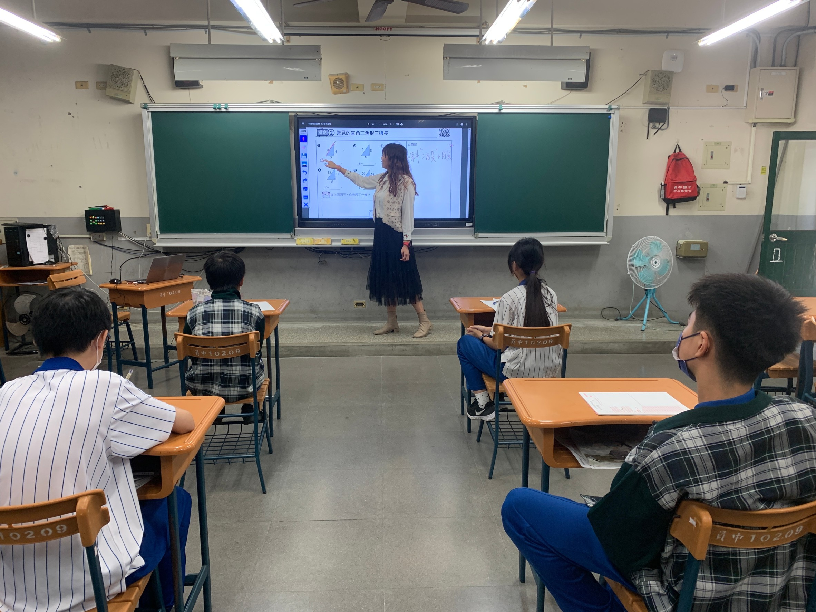 | 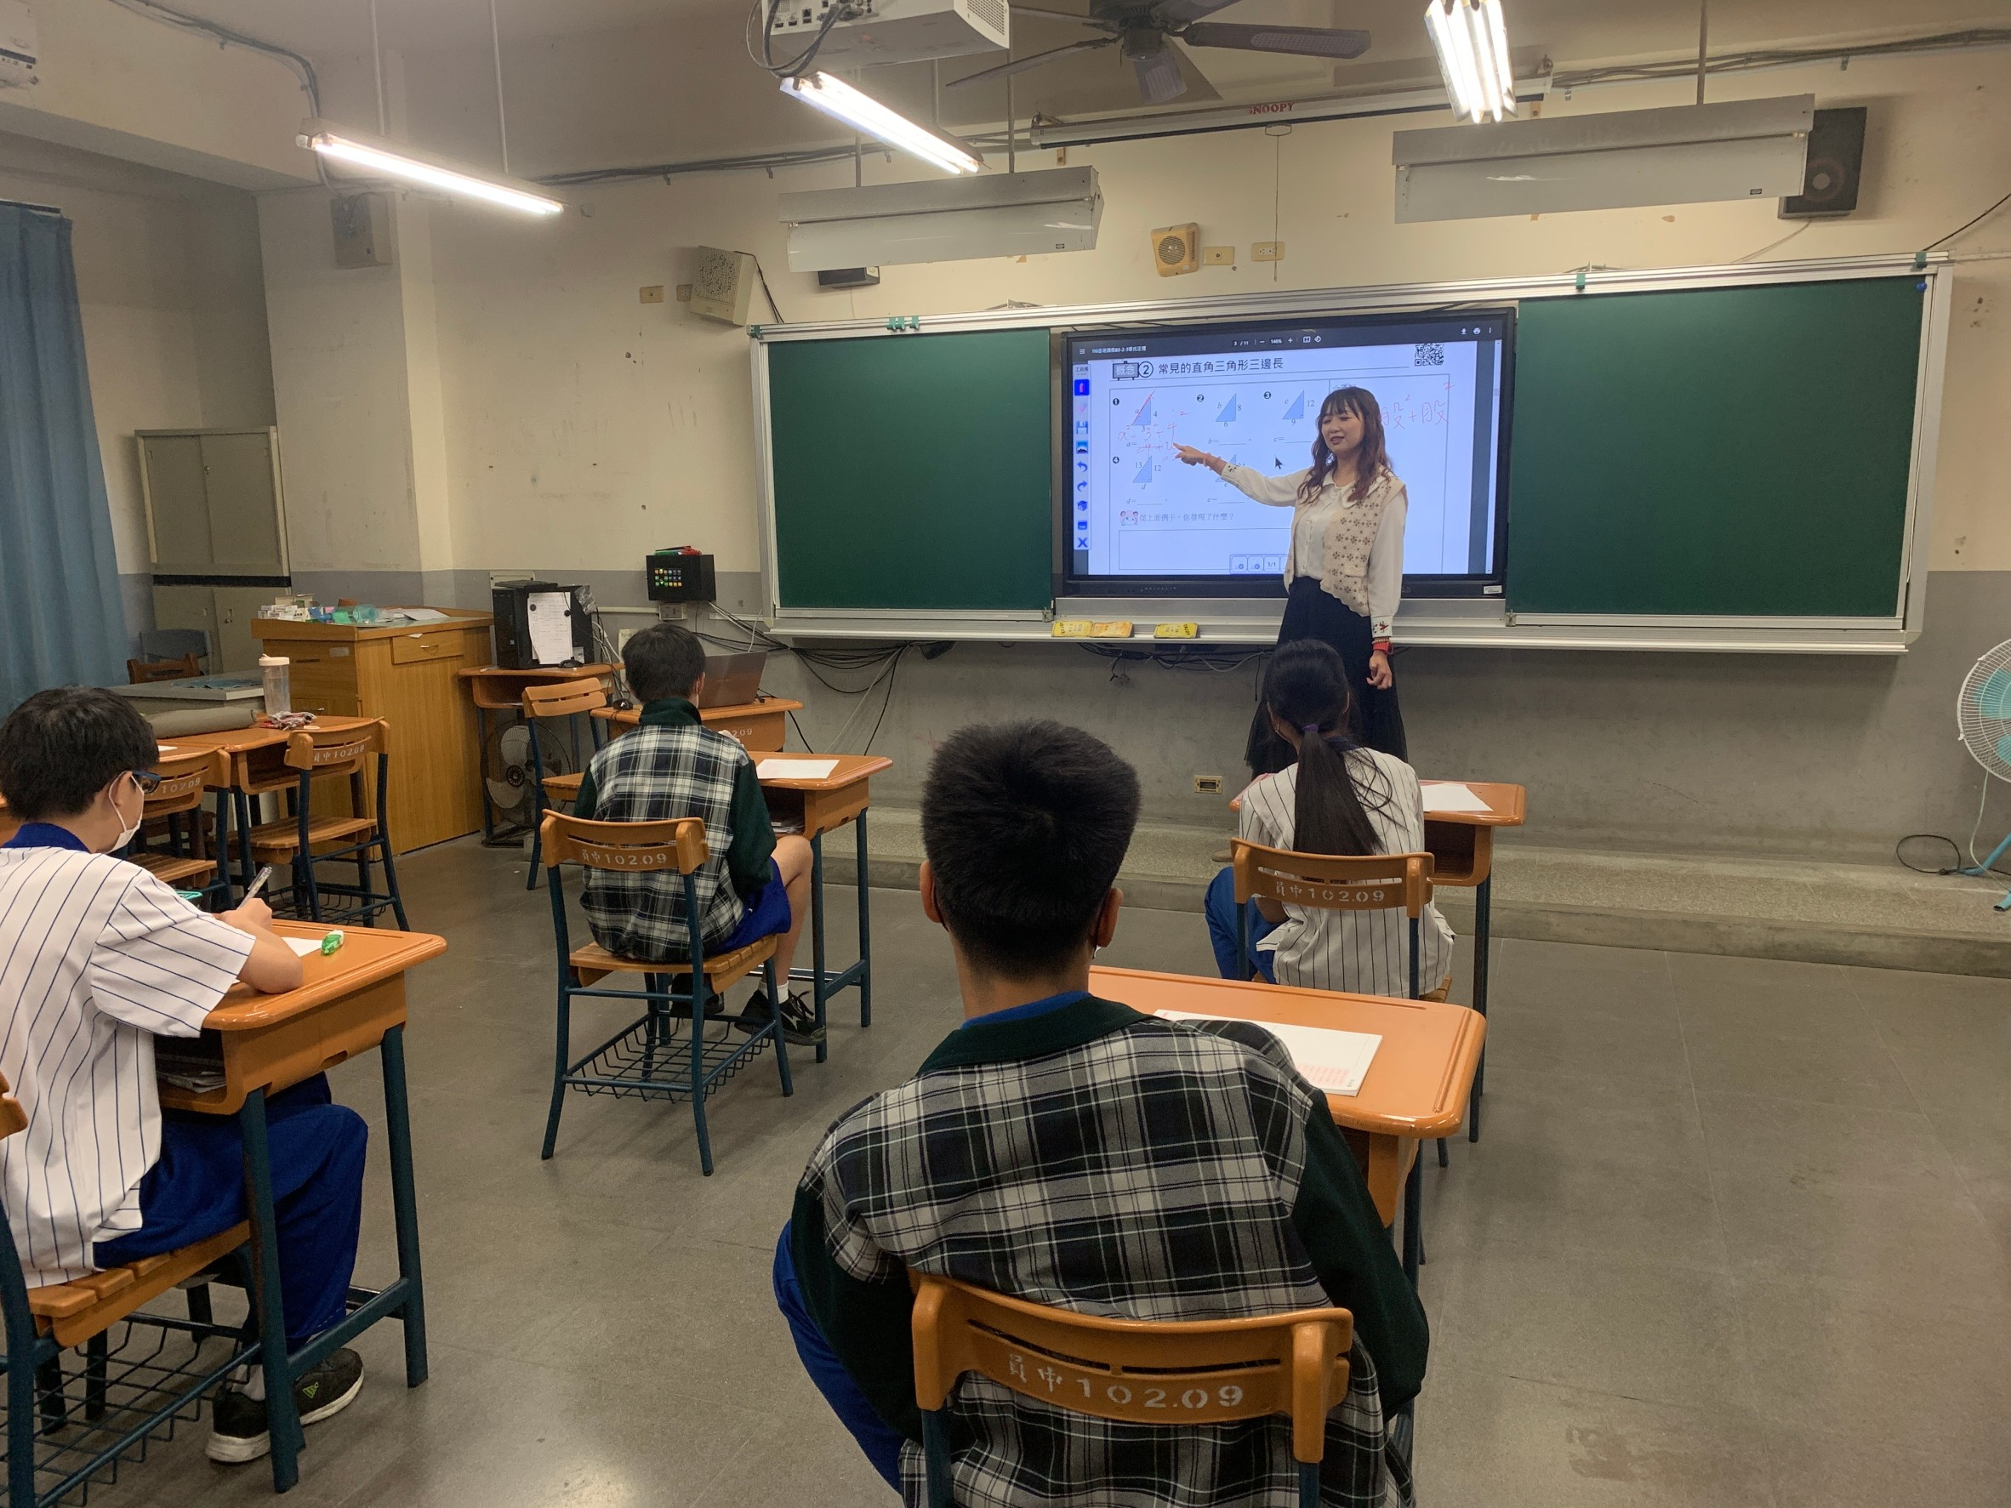
說明：教師複習三角形勾股定理。 | 說明：教師於智慧電視說明常見的三角形三邊長並請同學進行題目運算。
教學省思紀錄
1.學生的完全平方數仍未熟記，需要教師提示。
2.常見的直角三角形三邊長需請學生多念，以口訣記下來。
3.運算能力較差的學生，可提供計算機供其算數。

